4G/LTE Module
（MSK-701-TTL/485）

规
格
书

上海曼斯克物联网科技有限公司
版本号：V5.2.x
目 录
一、 产品简介 2
二、 MSK-701 4G/LTE Module的性能参数 2
三、 MSK-701 4G/LTE Module的外形尺寸 4
四、 MSK-701 4G/LTE Module的指示灯状态 5
五、 MSK-701 4G/LTE Module的运行模式 5
5.1 TCP-透传模式 5
5.2 HTTP-透传模式 6
5.3 MQTT-透传模式 6
5.4 TCP-边缘采集，主动上报模式 7
5.5 HTTP-边缘采集，主动上报模式 8
5.6 MQTT-边缘采集，主动上报模式 9
六、 MSK-701 4G/LTE Module边缘采集，主动上报时的报文格式 10
6.1 定时上报变量数据 10
6.2 应用程序主动读取变量数据 10
6.3 变量数据阈值触发上报 11
6.4 向下位机的变量写入数据 11

产品简介
MSK-701 4G/LTE Module是一款专门为自动化，信息化，物联网等应用而开发的高性价比4G模块，具有串口转4G透传、边缘采集，数据定时上报，数据变化上报，远程反控制等功能。
模块下行支持Modbus_RTU/ASCII, DLT645-97/07, S7-200 PPI(S7-Smart 485接口) PLC, FX2N,FX3U等多种串口现场总线通讯协议,。小尺寸设计，集成了SIM卡托，IPEX（或SMA）天线接口，USB配置接口，TTL (或RS485)通讯接口等，方便嵌入到用户仪表，控制器等PCB上。
模块上行支持TCP，HTTP，MQTT等通讯协议，上报数据格式为JSON，支持私有云，阿里云、华为云，百度云、ThingsBoard、Airiot、EMQX、Mosquito、RabbitMQ等云平台及MQTT Broker，让软件开发者实现物联网数据采集系统、信息化平台的快速开发；
模块还具有远程管理的功能，实现远程对模块的配置，升级等功能，减少维护成本，提高产品使用体验。

MSK-701 4G/LTE Module的性能参数
产品型号 | MSK-701-TTL/ 485
网络参数
工作网络 | 中国移动/中国联通/中国电信4G
基本参数
产品尺寸 | 47x30(宽*长，单位mm，不含SMA)
产品重量 | 约10g
安装方式 | 定位孔固定或定位孔+插针
工作环境 | -35°C~75°C，5~95%无凝结
工作电源 | DC5V~24V（可选3.7-4.2V）
工作电流 | 20~50mA @DC5V
硬件及接口
RTC | 无
串行通讯口 | 1个TTL(或1个RS485)
天线接口 | IPEX(或SMA)
SIM卡槽 | Nano
软件功能
通用功能 | 支持APN，DNS域名解析或固定IP地址
TCP | 1,透传(DTU功能)，2,边缘采集主动上报
HTTP | 1,透传(DTU功能)，2,边缘采集主动上报
MQTT | 1,透传(DTU功能)，2,边缘采集主动上报，3,远程管理与配置
数据采集协议 | ModbusRTU/ASCII, DLT645-97/07  Siemens S7-200 PPI,FX2N,FX3U
变量采集点数 | 100
远程管理 | 选择MQTT通讯协议时支持远程配置，更新固件等
断网续传 | 不支持
SSL | 支持SSL+自签CA证书
上线通知 | 支持 带Retained
遗嘱 | 支持 带Retained
云平台 | 私有云，阿里云，华为云、百度云、ThingsBoard、Airiot、  EMQX、Mosquito、RabbitMQ

MSK-701 4G/LTE Module的外形尺寸与接口定义
- 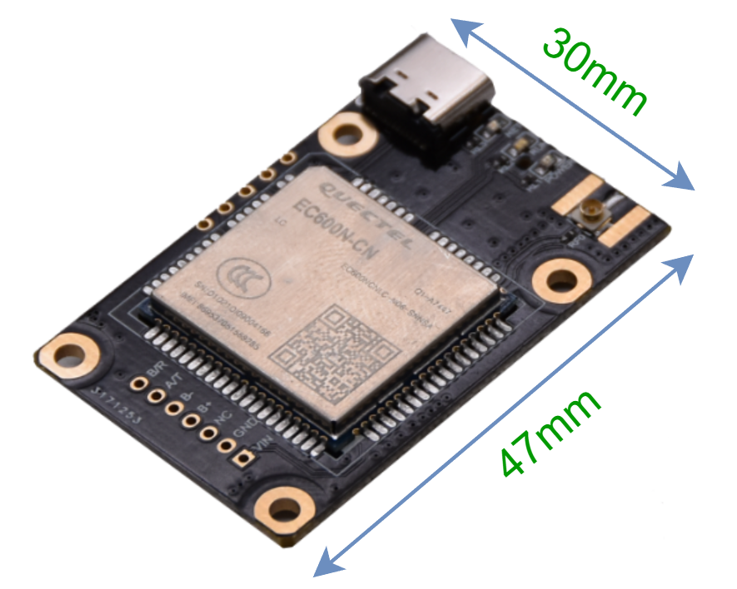B/R: TTL-R(RS485-B);
- A/T: TTL-T(RS485-A);
- B-: (DC3.7V)-;
- B+: (DC3.7V)+;
- NC: 空；
- GND: (DC5-24V)-
- VIN: (DC5-24V)+

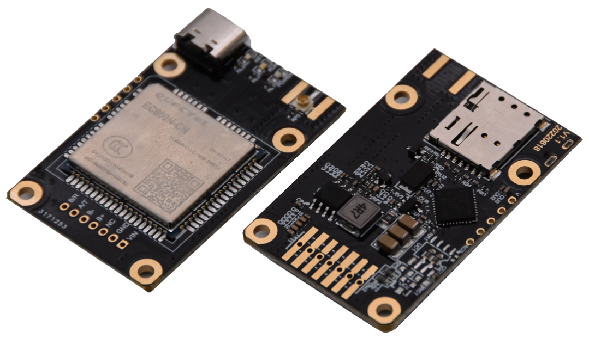
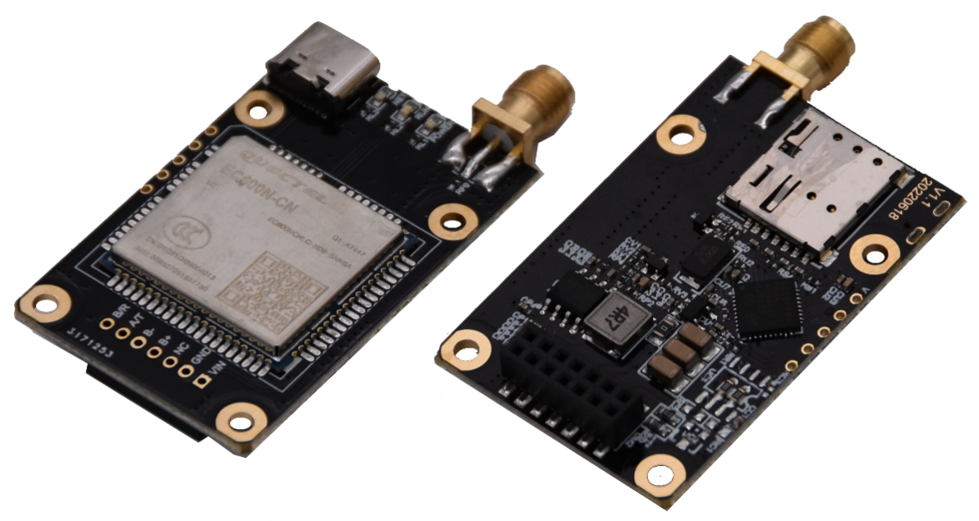

MSK-701 4G/LTE Module的指示灯状态
POWER（红色）为模块电源指示灯，模块上电后亮起。
NET（蓝色）当模块接入到服务器后，该指示灯开始约每秒钟一次交替闪烁，此时模块可正常发送或接收数据，当网络侧有发送或接收数据时快速闪烁；
Data（绿色）为模块下行通讯时的指示灯，当下行通讯正常且有收发数据时快速闪烁，当有发无收时闪烁会有所停顿；

MSK-701 4G/LTE Module的运行模式

5.1 TCP-透传模式
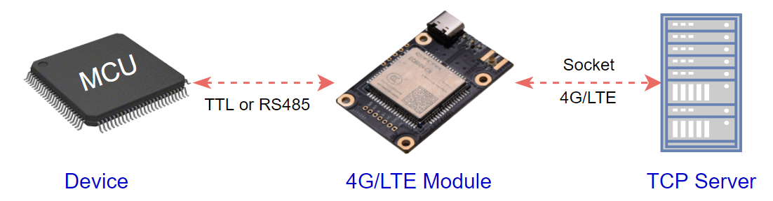
TCP-透传模式用于将串口数据转换为TCP/IP数据通过4G网络进行传输，TCP/IP数据转换成串口数据通过串口进行传输的场景。
1，支持注册包机制，模块作为Client连接到Server时上报自定义注册包（ASCII or HEX）,方便服务器身份识别与上线通知；
2， 支持心跳包机制，模块连接到服务器后，可定时发送自定义心跳包，既可作保活机制，又可作在线状态判断；
3，支持断线重连机制，当由于网络原因导致模块掉线时，模块自动重连，网络恢复后，模块再次连接到服务器。

5.2 HTTP-透传模式
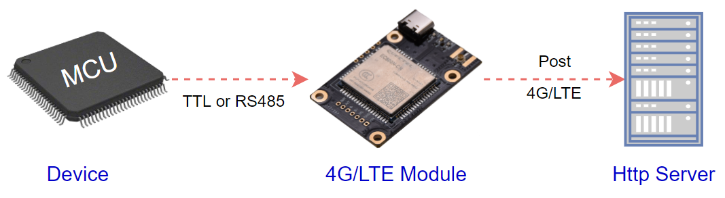
HTTP-透传模式用于将串口数据直接POST到HTTP Server的应用场景，此模式不支持反向传输数据。

5.3 MQTT-透传模式
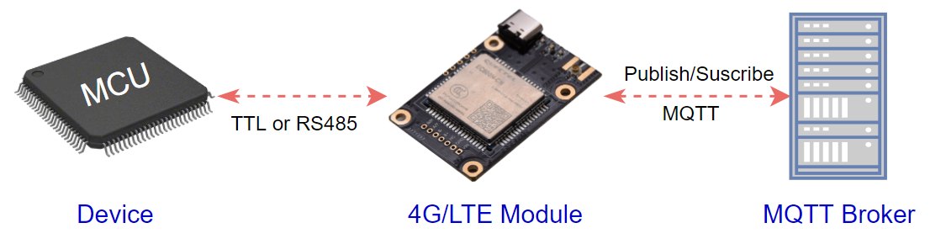
MQTT-透传模式是用于将串口数据转换MQTT协议并通过4G网络进行传输，MQTT协议数据再转换成串口数据通过串口进行传输的场景。
1，支持MQTT V3.1.1版本；
2， 支持自定义发布主题（Publish Topic），来自串口的数据通过这个发布主题传输给Broker，凡订阅了此主题的客户端（或应用程序）都可收到数据；
3，支持自定义订阅主题（Subscribe Topic）, 模块收到其它客户端（或应用程序）向此主题发布的数据后发送给串口；

5.4 TCP-边缘采集，主动上报模式
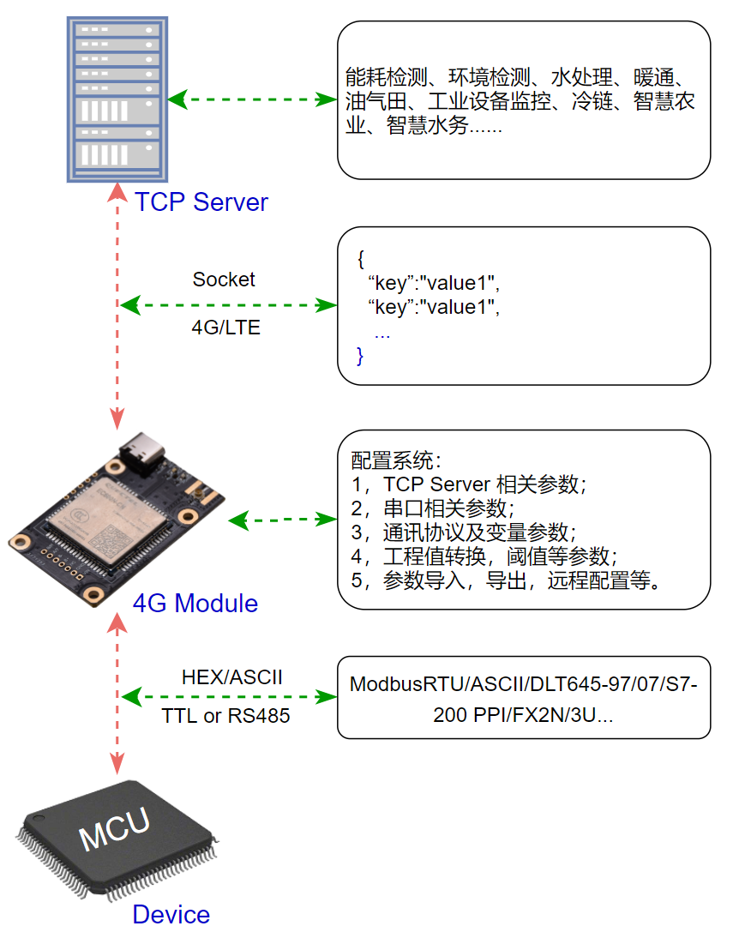
TCP-边缘采集，主动上报模式是用于由模块主动采集Sensor，PLC，RTU、Controller等数据并将数据解析后打包为JSON格式主动上传至TCP Server的场景。
1，支持注册包，模块作为Client连接到Server时上报自定义注册包（ASCII or HEX）,方便服务器身份识别与上线通知；
2， 支持心跳包机制，模块连接到服务器后，可定时发送自定义心跳包，既可作保活机制，又可作在线状态判断；
3，支持断线重连机制，当由于网络原因导致模块掉线时，模块自动重连，网络恢复后，模块再次连接到服务器。
4, 支持数据主动定时上报，异常变化上报、支持反向控制。

5.5 HTTP-边缘采集，主动上报模式
HTTP-边缘采集，主动上报模式是用于由模块主动采集Sensor，PLC，RTU、Controller等数据并将数据解析后打包为Json格式主动POST至HTTP Server的场景。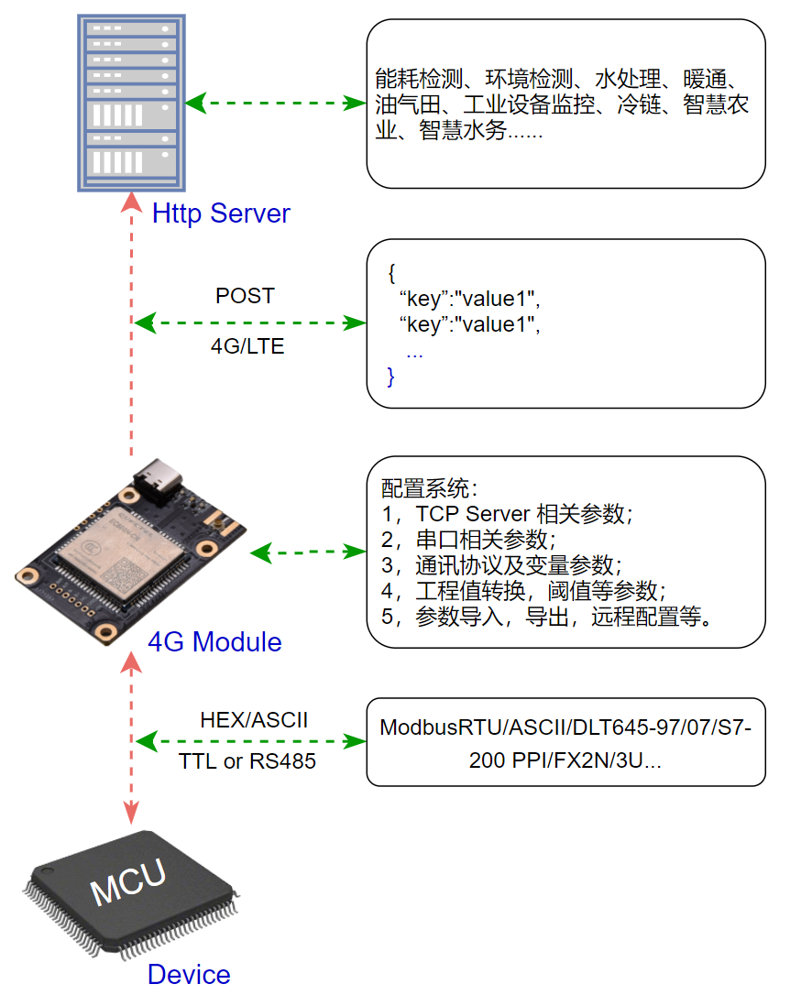
1, 支持数据主动定时上报，异常变化上报。
2, 此模式不支持数据反向传输。

5.6 MQTT-边缘采集，主动上报模式
MQTT-边缘采集，主动上报模式是用于由网关主动采集Sensor，PLC，RTU、Controller等数据并将数据解析后打包为Json格式主动发制至MQTT Broker的场景。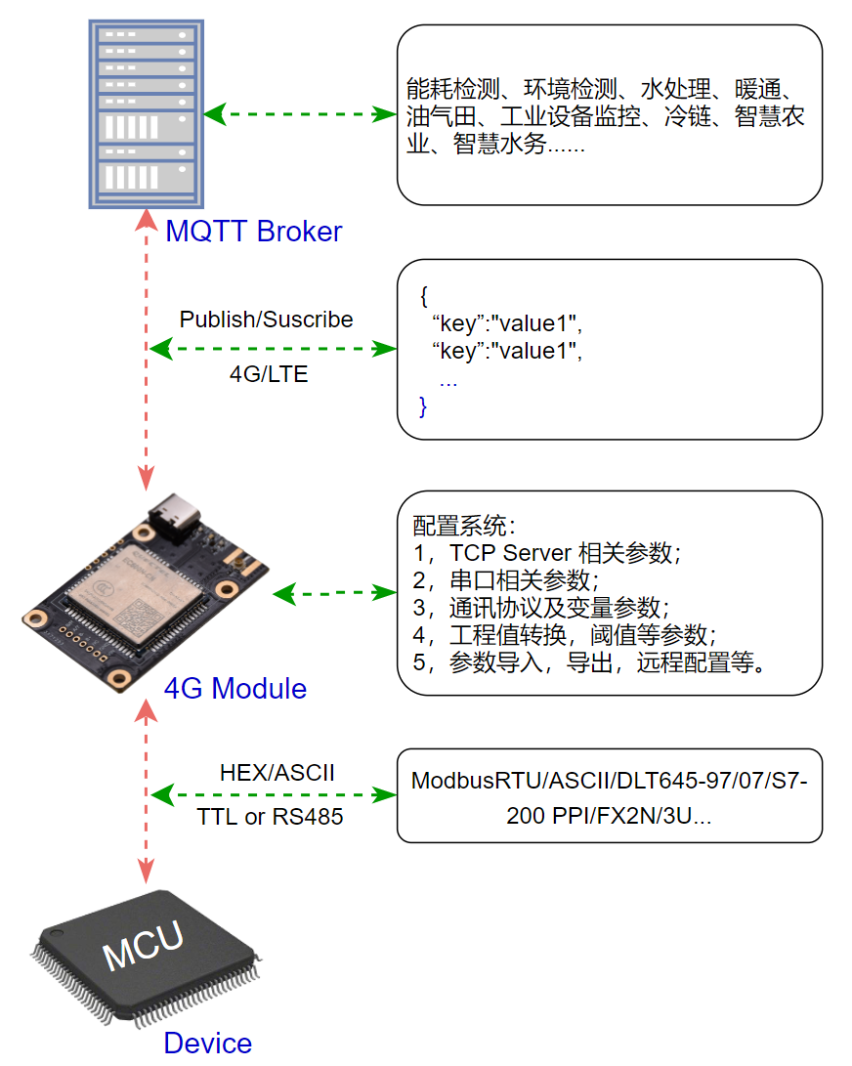
1， 支持多主题结构，不同功能不同主题，方便数据解析与管理；
2， 支持私有云，阿里云等物联网平台；
3, 支持数据主动定时上报，异常变化上报、支持反向控制。

MSK-701 4G/LTE Module边缘采集，主动上报时的报文格式

6.1 定时上报变量数据
MQTT模式时模块定时上报数据时向“项目/网关/data”主题发布从下位机中采集到的数据，消息格式如下：// TCP,HTTP边缘采集，主动上报时无主题；
{
"version" : "5.0",
"devices" : [ {
"deviceId" : "slave1",
"deviceState" : 1,
"deviceData" : {
"0x00001" : 1,
"4x00001" : 67
}
"deviceId" : "slave2",
"deviceState" : 1,
"deviceData" : {
"3x00001" : 218
}
} ]
}

6.2 应用程序主动读取变量数据
MQTT模式时应用程序向读命令主题如：“项目/网关/var_read”主题发布以下消息：// TCP-边缘采集，主动上报时无主题，HTTP--边缘采集，主动上报时不支持远程读取；
读取所有下位机的数据时:
{
"messageId":"1234567", //消息ID，返回数据的消息ID与此ID相同；
"devices":"all", //读取（招测）所有下位机的数据；
"mode":0 //0-读取（招测）数据属性为0的变量，
1-读取（招测）数据属性为1的变量，2-读取（招测）所有变量；
}
读取单个下位机的数据时：
{
"messageId:"1234567", // 消息ID，返回数据的消息ID与此ID相同；
"devices":"slave1", // 读取（招测）设备名称为slave1的从机数据；
"mode":0 // 0-读取（招测）数据属性为0的变量，
1-读取（招测）数据属性为1的变量，2-读取（招测）所有变量；
}
模块向“项目/网关/var_read_ack”主题返回读取的数据；// TCP-边缘采集，主动上报时无主题，HTTP--边缘采集，主动上报时不支持远程读取；

6.3 变量数据阈值触发上报
当变量的变化量超过阈值条件时（与前一次上报的数据对比），变量数据立即上报一次，变化上报模式有多种，根据选项确定；
变量数据上报格式与定时上报相同；

6.4 向下位机的变量写入数据
MQTT模式时应用程序向“项目/网关/var_write”主题发布如下消息：// TCP-边缘采集，主动上报时无主题，HTTP--边缘采集，主动上报时不支持远程写入变量数据；
{
"messageId" : "536896838",
"devices" : [ {
"deviceId" : "slave1",
"deviceData" : {
"4x00015" : 55
}
} ]
}
模块向“项目/网关/var_write_ack”主题返回如下消息：// TCP-边缘采集，主动上报时无主题，HTTP--边缘采集，主动上报时不支持远程写入变量数据；
{
"messageId" : "536896838",
"result" : "success", // 表示写入成功！
"code" : "0"
}

